PRUEBA DE DIAGNÓSTICO

ASIGNATURA: Física |  | PROFESOR: Caleb Araya Z.
CURSO: 4° medio B | FECHA: marzo 2021 |  | Porcentaje de Logro:
 |  |  | Adecuado | Elemental | Insuficiente
Puntaje total: 36 | Puntaje obtenido:
OBJETIVOS DE APRENDIZAJE:
- Aplicar los contenidos aprendidos de física aprendidos previamente.

Instrucciones:
- Lea atentamente.
- (Recomendación) Puede hacer una tabla en una hoja aparte indicando la alternativa correcta de cada pregunta y enviar la foto al correo del profesor (c.araya@juanpablosegundo.cl)

Selección múltiple. Seleccione la opción que considere correcta.

- En el patio del colegio se instala un parlante y se escucha el Himno Nacional. ¿Cuál o cuáles de las siguientes características se podría relacionar con la onda sonora producida por el parlante?
  - Las partículas del medio oscilan paralelamente al paso de la onda.
  - Se propagan con dificultad en el vacío.
  - Se propagan solamente a través de la materia.

- Solo I
- Solo II
- Solo III
- Solo I y III
- Solo II y III

- Un colibrí bate sus alas 120 veces en un segundo, ¿cuál de las siguientes afirmaciones es correcta con respecto a esta situación?
a) Produce un infrasonido.
b) La longitud de onda del sonido que produce es 120 m.
c) Produce un sonido cuya frecuencia es de 120 Hz.
d) No produce sonido perceptible al oído humano.
e) Produce un ultrasonido.
- Un guitarrista toca en un concierto, el cual es amplificado mediante micrófonos y parlantes. En este caso, ¿dónde se origina el sonido?
a) En el micrófono.
b) En el sistema de amplificación.
c) En las cuerdas de la guitarra.
d) En la caja de los parlantes.
e) En el aire.
- En un concierto de música clásica dos amigos escuchan a una soprano y a un bajo. ¿Cuál es la diferencia entre el sonido de la voz de la soprano con respecto a la voz de un bajo?
- La voz de la soprano tiene siempre una frecuencia mayor que la de un bajo.
- La voz de un bajo tiene siempre una amplitud menor que la de la soprano.
- El período de la voz de un bajo es menor que el de la soprano.
- La voz de la soprano tiene siempre la misma intensidad que la voz de un bajo.
- El timbre de la voz de la soprano es igual al timbre de la voz del bajo.

- A continuación, se presenta un esquema en que una onda sonora, producida por una guitarra eléctrica, incide en un muro de la habitación.
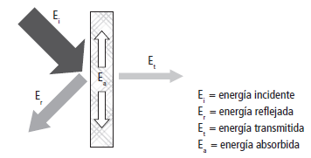
¿Cuál de las siguientes afirmaciones es correcta?
a) Solo refleja el sonido.
b) Solo absorbe el sonido.
c) Solo absorbe el sonido.
d) Solo refleja y refracta el sonido.
e) Refleja, absorbe y refracta el sonido.
- El esquema a continuación representa a dos sonidos, uno emitido por un diapasón y otro emitido por un clarinete.
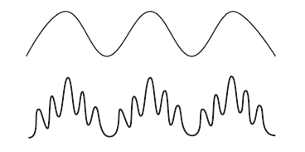
A partir del esquema, ¿cuál de las siguientes afirmaciones es correcta?
a) Tiene el mismo timbre.
b) Poseen distinta frecuencia.
c) Tienen la misma frecuencia, pero distinto timbre.
d) Tienen igual timbre, pero distinta frecuencia.
e) Poseen el mismo timbre y frecuencia.
- ¿Cuál de los siguientes fenómenos podría ocurrir en una reflexión especular?
  - Los rayos que llegan a una superficie no forman una imagen al reflejarse.
  - El rayo incidente y el reflejado, forman el mismo ángulo con respecto a la superficie.
  - Dos rayos que llegan paralelos a una superficie, se reflejan en todas las direcciones.
- Solo I
- Solo II
- Solo III
- Solo I y III
- Solo II y III
- ¿Qué características tendrá la imagen producida en la situación que se muestra?
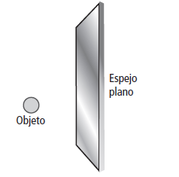
- Virtual, derecha y del mismo tamaño.
- Virtual, invertida y del mismo tamaño.
- Virtual, derecha y de menor tamaño.
- Real, invertida y del mismo tamaño.
- Real, invertida y de menor tamaño.
- ¿Cómo deben reflejarse los rayos solares que inciden en la superficie de una cocina solar para permitir que se cocinen los alimentos?
a) Refractándose.
b) De manera difusa.
c) De forma divergente.
d) Convergiendo en el foco.
e) Pasando por el centro de curvatura.
- Un espejo convexo utilizado comúnmente, es el espejo retrovisor de los automóviles. ¿Cuáles de las siguientes características le corresponden?
a) Es cóncavo.
b) Forma una imagen virtual.
c) Forma una imagen invertida.
d) Forma una imagen de mayor tamaño.
e) Los rayos refractado producen la imagen.
- ¿Cuál de los siguientes aparatos tecnológicos emiten y reciben ondas electromagnéticas?
- Horno eléctrico.
- Rayo láser.
- Microondas.
- Control remoto.
- Teléfono celular.
- Mauricio se encuentra parado sobre el suelo de su cocina, como se muestra en la siguiente imagen.
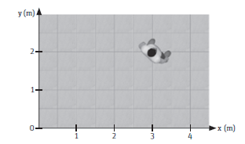
Si se mueve al punto (1, 2), ¿cuál será su desplazamiento?
    - −2 m, en dirección del eje Y.
    - 2 m, en dirección del eje Y.
    - 2 m, en dirección del eje X.
    - −2 m, en dirección del eje X.
    - 2 m, alejándose del origen.
- Desde una avioneta que viaja hacia la derecha, se deja caer una pesa. ¿Cómo verá la trayectoria de la peso Pedro, que se encuentra en reposo sobre la Tierra?
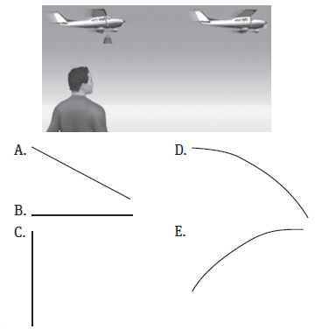
- Fernando calcula la velocidad de un auto durante un tramo recto de una carretera. Si quiere expresar el resultado en unidades del Sistema Internacional, ¿en qué unidad debería expresarla?
    - m
    - s
    - km/h
    - m/s
    - km/s
- El siguiente gráfico muestra la posición en el tiempo de un ciclista que se mueve en línea recta y en una misma dirección.
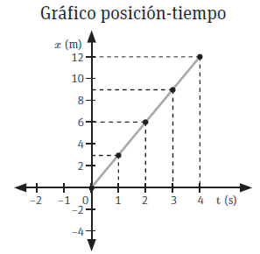
¿Cuál(es) de las siguientes afirmaciones es
(son) correcta(s)?
  - La rapidez del ciclista es constante.
  - La aceleración del ciclista es nula.
  - Transcurridos 3 s el ciclista se ha desplazado 3 m.
- Solo I.
- Solo II.
- Solo I y II.
- Solo I y III.
- Solo II y III.
- El gráfico muestra la posición de un carro en función del tiempo.
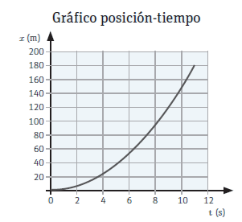
¿Qué característica tiene el movimiento del
carro?
- Velocidad constante.
- Posición constante.
- Movimiento acelerado.
- Movimiento uniforme.
- Aceleración nula.
- El siguiente gráfico muestra la rapidez de un automóvil que se mueve en una misma dirección por un tramo recto de una carretera.
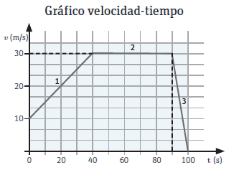
Con respecto al gráfico anterior, ¿cuál de las siguientes afirmaciones es correcta?
  - En el tramo 1 la rapidez del automóvil es constante.
  - En el tramo 2 la rapidez del automóvil se mantiene constante.
  - La rapidez del automóvil en el tramo 1 es de 20 m/s.
  - La rapidez del automóvil aumenta en el tramo 3.
  - La rapidez del automóvil en el tramo 3 es de 100 m/s.

- La rapidez de un atleta es graficada en función del tiempo.
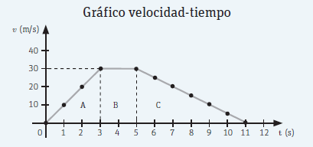
¿Cuál de las siguientes afirmaciones es correcta con respecto al movimiento del atleta?
- El atleta comienza a moverse a 30 m/s.
- La distancia recorrida en el tramo B es de 60 m.
- La rapidez alcanzada en el tramo A es de 45 m/s.
- En el tramo B el atleta no se mueve.
- El atleta recorre en total 330 m.

- Un cuerpo se encuentra inmóvil en un plano inclinado, tal como muestra la siguiente imagen:
¿Cuál o cuáles de las siguientes fuerzas
actúan?
  - El peso.
  - La normal.
  - La fuerza de roce estático.
  - Solo I.
  - Solo I y II.
  - Solo I y III.
  - Solo II y III.
  - I, II y III.
- ¿Qué fuerza permite que el columpio de la imagen permanezca a una cierta distancia del suelo?
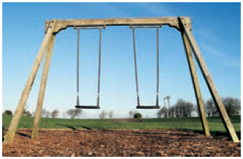
  - La tensión.
  - El peso.
  - El roce cinético.
  - La normal.
  - El roce estático.
- Dos amigos quieren construir un dinamómetro utilizando un resorte, ¿qué características debería tener este resorte?
  - Que al disminuir su longitud no se evidencie el efecto de la fuerza restauradora.
  - Que al aumentar su longitud se observe la acción de la fuerza restauradora.
  - Que al disminuir su longitud se manifieste la fuerza restauradora.
  - Solo I.
  - Solo II.
  - Solo III.
  - Solo II y III.
  - I, II y III.
- ¿En cuál de las siguientes situaciones actúa la fuerza de roce cinético?
  - Cuando un libro está sobre una mesa.
  - Cuando se empuja una caja sin moverla.
  - Cuando se cuelga un cuadro en la pared.
  - Cuando un mueble se desliza por una alfombra.
  - Cuando un auto está detenido en un semáforo.
- En una clase de Física un grupo de estudiantes realiza la comprobación de la ley de Hooke, usando un resorte y colgando en él masas de diferentes valores. A partir de los datos obtenidos, construyeron el siguiente gráfico:
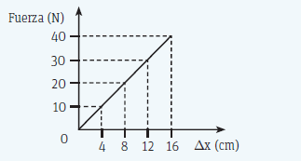
Si el resorte cumple con la ley de Hooke, ¿cuál es el valor de la constante de elasticidad del resorte?
  - 10 N/cm
  - 4 N/cm
  - 2,5 N/cm
  - 0,4 N/cm
  - 0,6 N/cm
- Un grupo de estudiantes realizó un experimento, en el que aplicaron diferentes fuerzas sobre un resorte y midieron su estiramiento en cada caso, registrando los datos en la siguiente tabla:
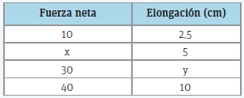
Si el resorte cumple con la ley de Hooke y se encuentra en su rango de elasticidad, ¿cuáles son los valores que faltan en la tabla?
  - x = 20; y = 7,5
  - x = 15; y = 7,5
  - x = 7,5; y = 7,5
  - x = 7,5; y = 20
  - x = 20; y = 20
- Marcelo escribe el siguiente texto en su cuaderno: Un cuerpo permanecerá moviéndose a velocidad constante si no actúan fuerzas exteriores. ¿Qué título debería ponerle Marcelo al texto?
  - El principio de acción y reacción.
  - La fuerza de gravedad.
  - El segundo principio de Newton.
  - El principio de inercia.
  - El roce cinético.
- El trabajo mecánico realizado por una fuerza se mide en joule. ¿Cuál de las siguientes afirmaciones es correcta con respecto a lo anterior?
I. El trabajo mecánico es una magnitud vectorial.
II. El trabajo mecánico también se mide en Nm.
III. Un joule es el trabajo realizado por una fuerza de 1 newton para desplazar un objeto 1 m.
  - Solo I.
  - Solo II.
  - Solo III.
  - Solo II y III.
  - I, II y III.
- Cristina sube una escalera aumentando su energía potencial gravitatoria. Con respecto al trabajo realizado por el peso de Cristina, ¿cuál de las siguientes afirmaciones es correcta? Considera que el sistema de referencia es el suelo.
  - Es igual a su peso.
  - No realiza trabajo mecánico.
  - Realiza un trabajo mecánico positivo.
  - Realiza un trabajo mecánico negativo.
  - Es igual a la energía potencial gravitatoria.
- Esteban arrastra 10 m una mesa por un y el trabajo mecánico que realiza la fuerza que aplica es de 100 J. ¿Cuál es la magnitud de la fuerza que aplicó sobre la mesa?
  - 1 N
  - 10 N
  - 100 N
  - 1 kN
  - 10 kN
- El siguiente gráfico muestra la energía potencial gravitatoria de un cuerpo en función del tiempo. A partir de esta información, ¿cuál de las siguientes afirmaciones es correcta?
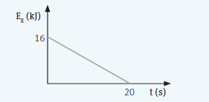
  - La energía potencial gravitatoria del cuerpo se mantiene constante.
  - El trabajo mecánico realizado por el peso del cuerpo es de 16 kJ.
  - La potencia mecánica desarrollada a los 20 s es de 320 W.
  - En 20 s, la energía cinética del cuerpo disminuye en 16 kJ.
  - La energía mecánica del sistema disminuye en 4 kJ.
- Una manzana de 200 g cuelga de la rama de un árbol a 2 m de altura respecto del suelo. ¿Cuál es la energía potencial de la manzana? Considera g = 10 m/s².
  - 2 J
  - 4 J
  - 10 J
  - 200 J
  - 4000 J
- Sobre un mueble de masa 10 kg, se aplica una fuerza de 10 N durante una décima de segundo. ¿Cuál será la variación de velocidad que experimenta el mueble si el movimiento es rectilíneo?
  - 0,01 m/s
  - 0,1 m/s
  - 1 m/s
  - 10 m/s
  - 100 m/s

- Un carro se mueve por una montaña rusa ideal, sin roce, con una energía mecánica inicial de 10 kJ. A partir de esta información, ¿cuál de las siguientes afirmaciones es falsa?
  - La energía mecánica es de 10 kJ en toda su trayectoria.
  - En la máxima altura, su energía cinética es de 10 kJ.
  - Al nivel del suelo, su velocidad es máxima.
  - La suma de su energía potencial gravitatoria y cinética permanece constante.
  - La energía potencial gravitatoria disminuye a medida que el carro desciende.
- Un cuerpo de masa 3 kg gira con una aceleración de 4 m/s². ¿Cuánto vale la fuerza centrípeta que experimenta el cuerpo?
a) 12 N
b) 3 N
c) 1 N
d) 4 N
e) 7 N
- Un niño hace girar una piedra atada a un hilo de 0,1 m de largo. Si esta describe un movimiento circunferencial uniforme de rapidez 0,5 m/s, ¿qué valor tiene la aceleración centrípeta de la piedra?
a) 1,25 m/s2
b) 2,5 m/s2
c) 3,1 m/s2
d) 5,0 m/s2
e) 15,7 m/s2
- Un tren toma una curva cuyo radio de curvatura es de 400 m con una rapidez de 20 m/s. ¿Cuánto vale la fuerza centrípeta que los rieles deben ejercer sobre un carro de 25 000 kg en estas condiciones?
a) 10 kN
b) 20 kN
c) 25 kN
d) 50 kN
e) 250 kN
- Respecto de una partícula que describe un MCU se puede afirmar:
I. La velocidad tangencial de la partícula coincide con su velocidad media en magnitud.
II. La aceleración que experimenta la partícula y la fuerza centrípeta que actúa sobre ella tienen la misma dirección y sentido.
III. En todo MCU la rapidez es constante y, por lo tanto, no existe aceleración.
Es o son correcta(s)
a) Solo I
b) Solo II
c) Solo III
d) Solo I y II
e) I, II y III

